威 海 市 水 务 局

威海市水务局
2020年度政府信息公开工作报告

根据《中华人民共和国政府信息公开条例》规定以及各级信息公开有关要求，现公布威海市水务局 2020年政府信息公开工作年度报告。本报告由总体情况、主动公开政府信息情况、收到和处理政府信息公开申请情况、政府信息公开行政复议和行政诉讼的情况、存在的主要问题及改进情况、其他需要报告的事项等部分组成。本报告中所列数据的统计时限自 2020 年 1月 1 日起至 2020 年 12 月 31 日止。本报告的电子版可在威海市人民政府门户网站“中国·威海”（http://www.weihai.gov.cn）和威海市水务局门户网站“威海市水务局网站”（slj.weihai.gov.cn）下载。如对本报告有疑问，请与威海市水务局联系（地址：威海市环翠区渔港路 38 号；邮编：264200；电话：0631--5309525、0631--5309526）。
一、总体情况
2020年，威海市水务局认真落实《中华人民共和国信息公开条例》及各级信息公开相关文件精神，坚持“公开为常态、不公开为例外”，进一步推进决策公开、管理和服务公开、结果公开、重点领域信息公开等工作，加强政策解读与热点回应，强化制度和平台建设，不断加大公开力度，推动政府信息公开工作不断取得新进展。
（一）主动公开政府信息情况
2020年，水务局进一步健全了组织领导体系。根据局组委领导班子人员变化情况，及时调整充实了威海市水务局信息公开工作领导小组成员，确保组织健全。
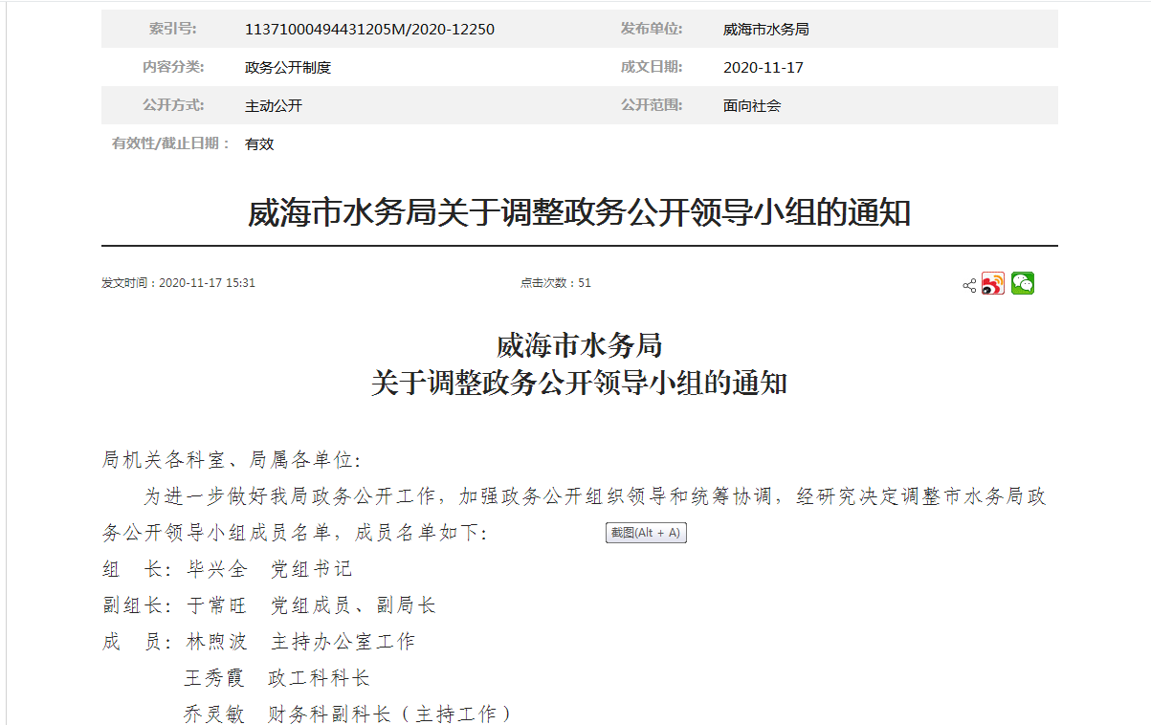
我局通过不同渠道和方式主动公开政府信息数954条，
其中通过政府网站公开政府信息数170条，通过政务微博公开政府信息数74条, 通过微信公众号公开政府信息数381条。共牵头承办市政协第十三届四次会议提案5件（221号、223号、272号、277号、278号），高质量办好3件A类提案，将2件C类提案列入工作计划，按要求公开人大代表和政协委员的建议和提案办理结果，5位委员全部满意。及时、全面、有效地主动公开政府信息，为公众提供了较好的政府信息公开服务。
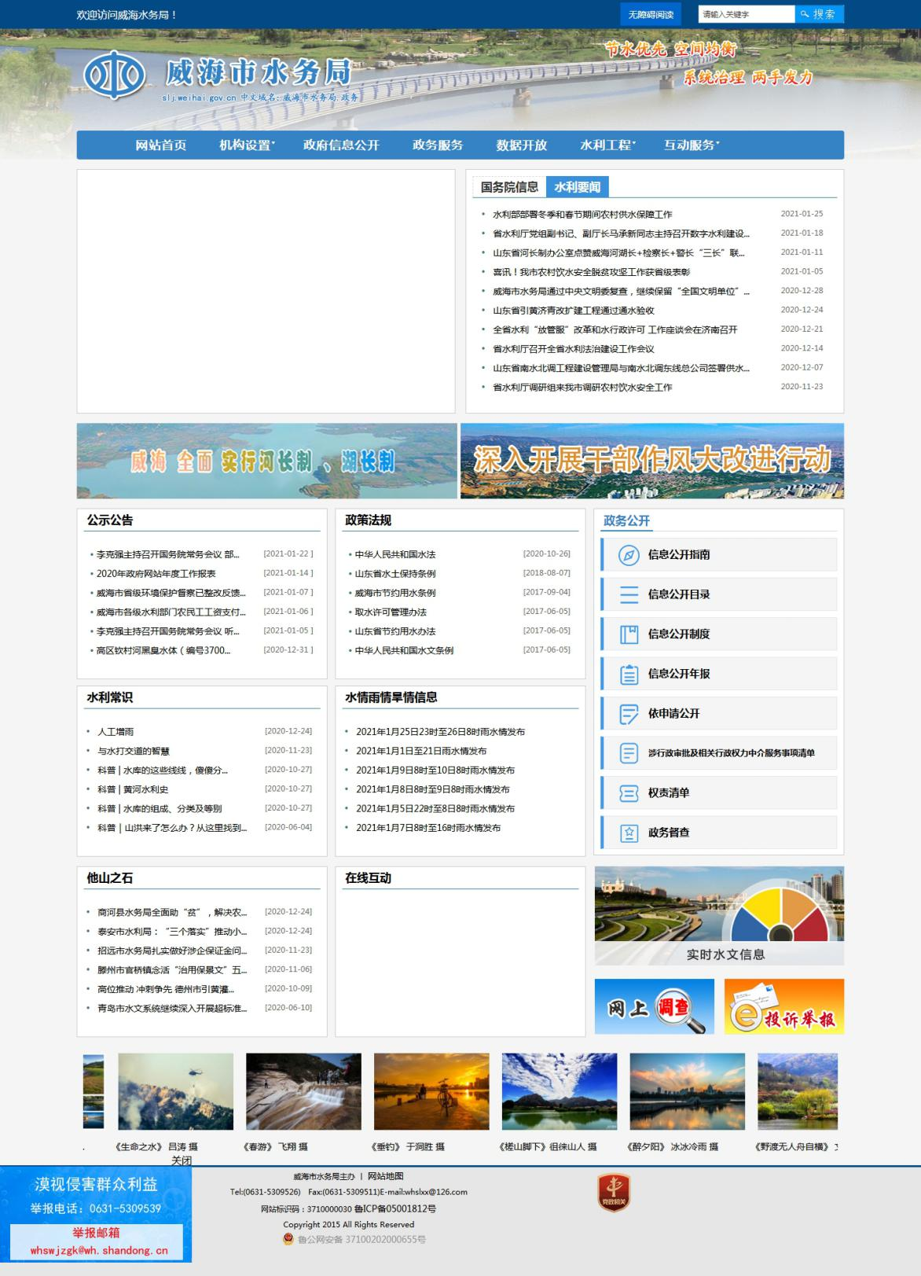
（二）依申请公开情况
2020年，我单位共收到居民通过不同途径提交的政府信息公开申请3件。所有申请件严格按照工作流程和时限要求及时回复，办结率 100%。没有发生关于依申请公开行政复议和行政诉讼。
（三）政府信息管理情况
加强组织领导，根据机构职能变化情况，及时调整政务公开工作领导小组，加大工作力度，推动工作全面落实。二是建立健全信息公开工作制度。坚持“公开为原则、不公开为例外”的原则，推进政务公开工作规范化有序开展，认真落实信息公开发布审核制度，严格区分主动公开、依申请公开、不予公开工作信息，对公开的信息内容把好文字关、内容关、政治关，确保信息公开及时、准确。三是完善政府信息公开基础。本着高效、快捷、便民的原则，及时完善政府信息公开指南和目录，编制发布了主动公开基本目录，更好地为公民、法人和其他组织提供政府信息公开服务。
（四）平台建设情况
水务局政府信息公开平台主要由威海市水务局网站、威海市人民政府网站信息公开专栏、威海市水务局微信公众号和政务微博组成，以威海市水务局网站（http://slj.weihai.gov.cn）作为政府信息公开的第一平台，多渠道主动公开政府信息。政府信息公开板块除了主动公开的信息外，还设立“政府信息公开指南”、“政府信息公开制度”、“政府信息公开目录”、“政府信息年度报告”等服务栏目。新媒体板块主要为“水润威海新浪官方微博”、“水润威海官方微信”。2020年，水务局及时宣传发布水务领域重大事项，方便网民及时了解我市水务工作。积极对接网站技术部门，根据政务公开要求，科学设置网站栏目，确保政府信息全面公开。
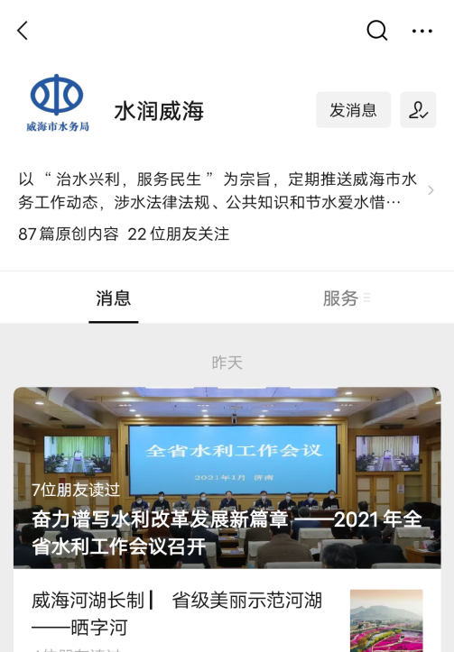
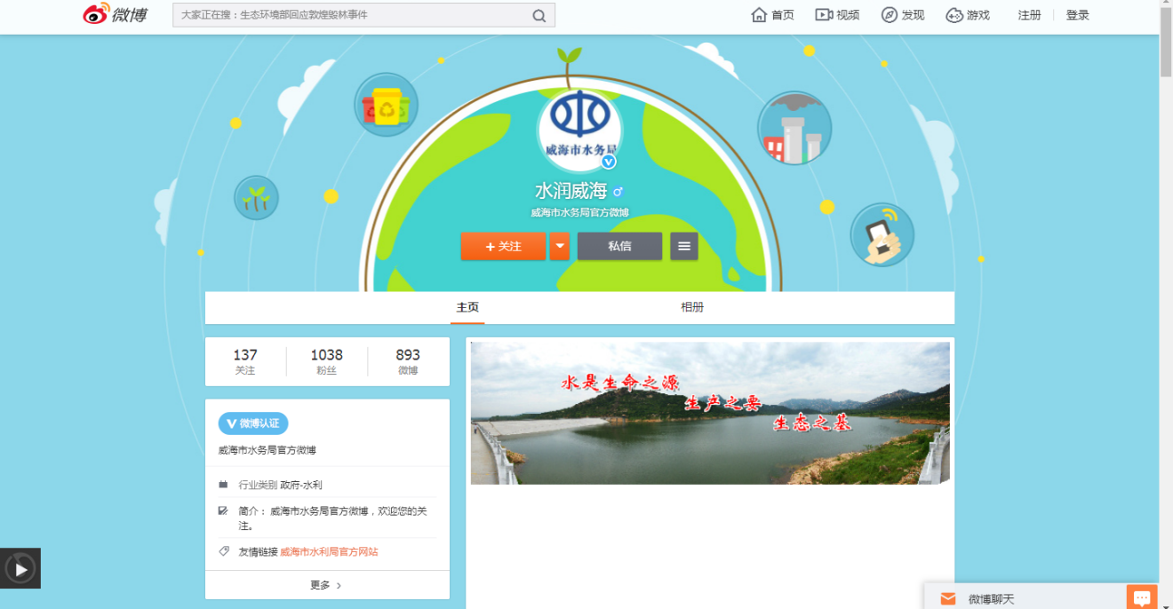
（五）监督保障情况
加强对政务信息公开工作的组织领导，进一步完善主要领导亲自抓、分管领导靠上去抓，办公室主管、各科室具体实施，层层抓落实的工作机制。加强人员培训，继续将政务公开工作与部门业务工作统筹安排部署，将政务公务纳入局机关内部考核指标体系，且占比为5%。印发《威海市水务局2020年政务公开业务培训计划》，全年共组织1期政务公开教育培训，培训 150余人次，范围覆盖局机关全体工作人员、市水政监察支队人员全体人员、市水利事务服务中心全体人员，工作能力得到提升，提高了思想意识，形成了人人重视政务公开工作的良好氛围。
二、主动公开政府信息情况
第二十条第（一）项
信息内容 | 本年  新公开数量 | 本年  新制作数量 | 对外公开  总数量
规章 | 0 | 0 | 0
规范性文件 | 2 | 3 | 5
第二十条第（五）项
信息内容 | 上一年项目数量 | 本年增/减 | 处理决定数量
行政许可 | 158 | 0 | 0
其他对外管理服务事项 | 0 | 0 | 0
第二十条第（六）项
信息内容 | 上一年项目数量 | 本年增/减 | 处理决定数量
行政处罚 | 162 | 减少4 | 12
行政强制 | 0 | 0 | 0
第二十条第（八）项
信息内容 | 上一年项目数量 | 本年增/减
行政事业性收费 | 0 | 0
第二十条第（九）项
信息内容 | 采购项目数量 | 采购总金额
政府集中采购 | 4 | 2848000.63元

三、收到和处理政府信息公开申请情况
（本列数据的勾稽关系为：第一项加第  二项之和，等于第三项加第四项之和） |  |  | 申请人情况
 |  |  | 自然人 | 法人或其他组织 |  |  |  |  | 总计
 |  |  |  | 商业企业 | 科研机构 | 社会公益组织 | 法律服务机构 | 其他
一、本年新收政府信息公开申请数量 |  |  | 3 | 0 | 0 | 0 | 0 | 0 | 0
二、上年结转政府信息公开申请数量 |  |  | 0 | 0 | 0 | 0 | 0 | 0 | 0
三、  本年  度办  理结  果 | （一）予以公开 |  | 1 | 0 | 0 | 0 | 0 | 0 | 1
 | （二）部分公开（区分处理的，  只计这一情形，不计其他情形） |  | 0 | 0 | 0 | 0 | 0 | 0 | 0
 | （三）  不予公开 | 1.属于国家秘密 | 0 | 0 | 0 | 0 | 0 | 0 | 0
 |  | 2.其他法律行政法规禁止公开 | 0 | 0 | 0 | 0 | 0 | 0 | 0
 |  | 3.危及“三安全一稳定” | 0 | 0 | 0 | 0 | 0 | 0 | 0
 |  | 4.保护第三方合法权益 | 0 | 0 | 0 | 0 | 0 | 0 | 0
 |  | 5.属于三类内部事务信息 | 0 | 0 | 0 | 0 | 0 | 0 | 0
 |  | 6.属于四类过程性信息 | 0 | 0 | 0 | 0 | 0 | 0 | 0
 |  | 7.属于行政执法案卷 | 0 | 0 | 0 | 0 | 0 | 0 | 0
 |  | 8.属于行政查询事项 | 0 | 0 | 0 | 0 | 0 | 0 | 0
 | （四）  无法提供 | 1.本机关不掌握相关政府信息 | 1 | 0 | 0 | 0 | 0 | 0 | 1
 |  | 2.没有现成信息需要另行制作 | 0 | 0 | 0 | 0 | 0 | 0 | 0
 |  | 3.补正后申请内容仍不明确 | 0 | 0 | 0 | 0 | 0 | 0 | 0
 | （五）  不予处理 | 1.信访举报投诉类申请 | 0 | 0 | 0 | 0 | 0 | 0 | 0
 |  | 2.重复申请 | 1 | 0 | 0 | 0 | 0 | 0 | 1
 |  | 3.要求提供公开出版物 | 0 | 0 | 0 | 0 | 0 | 0 | 0
 |  | 4.无正当理由大量反复申请 | 0 | 0 | 0 | 0 | 0 | 0 | 0
 |  | 5.要求行政机关确认或重新出具已获取信息 | 0 | 0 | 0 | 0 | 0 | 0 | 0
 | （六）其他处理 |  | 0 | 0 | 0 | 0 | 0 | 0 | 0
 | （七）总计 |  | 0 | 0 | 0 | 0 | 0 | 0 | 0
四、结转下年度继续办理 |  |  | 0 | 0 | 0 | 0 | 0 | 0 | 0

四、政府信息公开行政复议、行政诉讼情况
行政复议 |  |  |  |  | 行政诉讼
结果维持 | 结果纠正 | 其他结果 | 尚未审结 | 总计 | 未经复议直接起诉 |  |  |  |  | 复议后起诉
 |  |  |  |  | 结果维持 | 结果纠正 | 其他结果 | 尚未审结 | 总计 | 结果维持 | 结果纠正 | 其他结果 | 尚未审结 | 总计
0 | 0 | 0 | 0 | 0 | 0 | 0 | 0 | 0 | 0 | 0 | 0 | 0 | 0 | 0

五、存在的主要问题及改进情况
2020年度，我局政府信息公开工作取得一些成绩，较好地完成了今年工作任务，但工作中也存在问题和不足。一是信息公开的内容需加强完善，广度深度等质量方面有待提高；二是信息上报、公开还不够及时；三是政务公开专业能力有待提升，规范性有待加强，创新力不足。
在接下来的工作中，我局将重新、全面部署政务信息公开工作，推动对水利文件的政策解读数量增加和形式创新，及时更新群众关切的要闻和政策信息，在确保信息公开实效的基础上，扩大群众广泛参与度，拉近与群众距离；健全完善政务信息公开制度，加强组织领导，定期定点、按时更新要闻和时事栏目，建立信息公开督导小组，确保信息准时、准确公开，进而形成常态化联动机，共同推动我局政务公开工作落到实处；定期组织政务新媒体工作人员参加上级组织的专业技能培训，开阔视野和格局，借鉴兄弟政务平台的优秀经验，用“他山之石”创新工作思路和想法；运营、维护好“水润威海”微信公众号与“水润威海”政务微博平台，提高运营维护者服务社会、服务人民的责任意识，用水务力量将政务信息公开工作水平提升到新层次。
六、其他需要报告的事项
无。

威海市水务局
2021年1月28日

